Муниципальное бюджетное образовательное учреждение
дополнительного образования
Центр детского творчества «Паллада»
г. Советская Гавань

Всероссийская акция
«Я – гражданин России» Социальный проект
«ТВОРЧЕСКИЙ СОЮЗ»
(Развитие добровольческих практик)

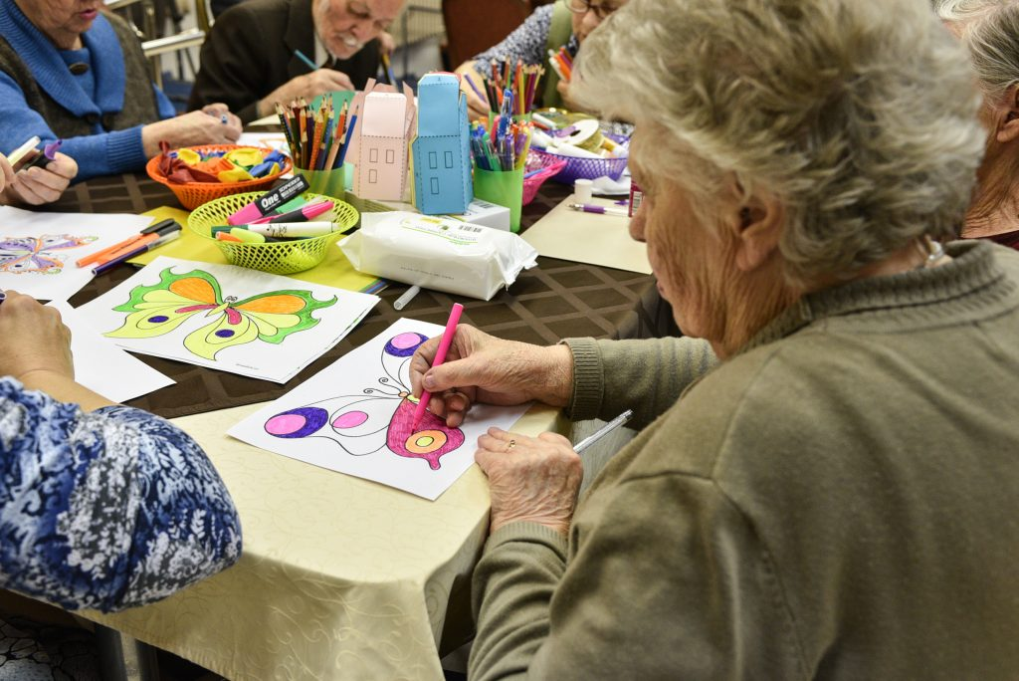 | Авторы проекта: обучающиеся объединения «Данко» МБОУ ЦДТ «Паллада»  Руководитель: Федечко Е.М.,  педагог дополнительного образования МБОУЦДТ «Паллада»

г. Советская Гавань, 2022 год

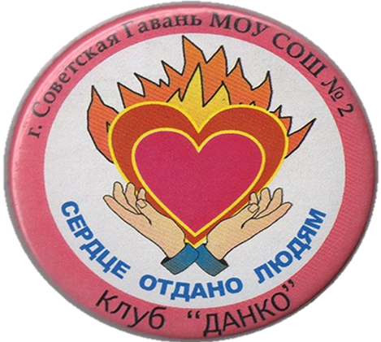
Карта участника
Кто мы? | Участники нравственно-патриотического объединения «Данко» Центра детского творчества «Паллада», год создания 2009  Участники Всероссийской Акции «Я – гражданин России»
Наш адрес  Руководитель учреждения | г. Советская Гавань Хабаровский край  ул. Ленина,16  МБОУ ЦДТ «Паллада»  Тел. 45212  Толпышева Светлана Николаевна
Наш проект | «Творческий союз»
Наша цель: | Организация полезного досуга пожилым людям через коммуникативное сотрудничество со школьниками
С кем сотрудничаем | - Совет Ветеранов Войны, Труда, Вооруженных Сил и Правоохранительных органов;  - Педагоги художественной направленности МБОУ ЦДТ «Паллада»;  - Педагоги и учащиеся МБОУ ОШ № 2

Возьми свое сердце,
зажги его смело,
отдай его людям,
чтоб вечно горело!
Актуальность и важность данной проблемы для города
Введение
В последнее время в нашей стране очень возросла популярность добровольчества и волонтерства. На сегодняшний день это молодежное движение приобретает силу и размах. Особенно после того, как 2018 год был объявлен Президентом России Владимиром Владимировичем Путиным Годом добровольца и волонтера. Российское движение школьников призывает молодых людей присоединяться к этому движению. Мы, конечно, не остаемся в стороне. Мы - участники нравственно-патриотического объединения «Данко» Центра детского творчества «Паллада» г Советская Гавань.
Решив участвовать в конкурсе «Я – гражданин России», цель которого: создание условий для вовлечения молодых людей в общественно-полезную социальную деятельность, формирование у них активной гражданской позиции, мы обсудили проблемы, с которыми сталкиваемся или которые можем не замечать, НО в решение которых мы можем постараться внести свой вклад.
В фокус нашего внимания попали следующие проблемы:
- пожилые люди
- бездомные животные
- благоустройство территорий.
В ходе обсуждения мы решили выбрать для себя проблему, которая на наш взгляд важнее, это – помощь пожилым людям.
При разработке данного проекта мы определили для себя четыре основных этапа:
- Анализ ситуации
- Определение проблемы
- Пути решения проблемы
- Наш путь
- Реализация плана действий

Анализ ситуации
Наше объединение «Данко» занимается разными видами своей деятельности: оказываем помощь на дому ветеранам войны и педагогического труда, поздравляем их с праздниками и знаменательными датами, убираем территории памятников, участвуем в субботниках и посадке зеленых насаждений, акциях Вахта Памяти и во многих других.
Сегодня большой проблемой является одиночество пожилых людей. Зачастую они страдают не только от болезней, но и от недостатка внимания, поддержки общества, близких, недостатка общения.
В России более 7 миллионов одиноких пожилых людей. Только каждый пятый пожилой в России ведет активную социальную жизнь, не замыкаясь на доме и быте. По мнению россиян, помогать пожилым должны родственники, а также государственные службы.
По мнению большинства россиян, (77%), помощь людям, оставшимся в одиночестве в пожилом возрасте, должны оказывать их родственники. 42% считают, что это должны делать государственные службы – например, органы соцзащиты. На ближний круг (друзья, соседи) рассчитывает каждый пятый (21%). 17% считают, что помощь пожилым должны оказывать волонтеры и добровольцы.
Определение проблемы
Проанализировав ситуацию, мы решили, что, благодаря сотрудничеству с Советом Ветеранов Войны, Труда, Вооруженных Сил и Правоохранительных органов, мы можем оказать помощь пожилым людям.
Но, каким образом? У нас возникло несколько вариантов имеющихся проблем в жизни пожилых людей:
- недостаток внимания пожилым людям со стороны общества
- слабое здоровье
- не достаток общения
- не организован досуг.
Обсуждая варианты, мы поняли, что все четыре проблемы можно решить одновременно. Мы можем организовывать интересные полезные встречи с пожилыми людьми, нуждающимися во внимании, тем самым, они отвлекутся от своих проблем и будут чувствовать себя нужными, не одинокими и пусть хоть на время забудут о своих проблемах со здоровьем.
Мы определили для себя Цель проекта: организация полезного досуга пожилых людей через коммуникативное сотрудничество со школьниками.
Задачи проекта:
1. Привлечение внимания общественности к решению актуальной проблемы.
2. Формирование у подрастающего поколения навыков гражданского участия и взаимодействия с общественной организацией.
Сбор и анализ информации по заявленной теме
Наши шаги:
- Изучить нормативно-правовую базу, которая позволит нам реализовать наш проект
- Собрать информацию по вопросу решения проблем пожилых людей в нашем районе
- Обсудить проблемы с Советом ветеранов.

Нормативно-правовая база решения проблемы
- Конвенция о правах ребенка (принята ООН в 1989 году, ратифицирована в СССР в 1990 году)
Ст.13 п.1 «Ребенок имеет право свободно выражать свое мнение; это право включает свободу искать, получать и передавать информацию и идеи любого рода, независимо от границ, в устной, письменной или печатной форме, в форме произведения искусства или с помощью других средств по выбору ребенка».
- Конституция Российской Федерации
Ст.29 п.4 «Каждый имеет право свободно искать, получать, передавать, производить и распространять информацию любым законным способом».
- Закон Российской Федерации «Об образовании»
Глава V «Социальные гарантии реализации прав граждан на образование.
Ст. 50 п.15 «Права и социальная защита обучающихся, воспитанников».
«Принуждение обучающихся, воспитанников к вступлению в общественные, общественно-политические организации (объединения), движения и партии, а также принудительное привлечение их к деятельности этих организаций и участию агитационных кампаниях и политических акциях не допускаются».
Мы проанализировали публикации в местной газете «Советская звезда» за несколько последних лет и увидели, что пожилых людей волнует проблема общения, участия в общественной, культурной и духовной жизни общества.
12 – 18 04. 2022г. Статья «С молодежью и ЗОЖ дружить - это значит долго жить!»
В статье говорится о радостном событии для ветеранов и пенсионеров - знакомству с людьми из отдела по спорту, туризму и молодежной политике управления по социальным вопросам администрации района, которые предложили заниматься с гражданами пожилого возраста по программе «Здоровый образ жизни».
28.09 – 4.10.2021 г. Статья «Несущие радость и доброту».
В заметке рассказывается о людях, которые знакомят пожилых людей с частью мира, наполненного радостью, счастьем, заботой.
28.09 – 4.10.2021 г. Статья «Нам всего лишь...»
В данной статье говорится о проблеме общения, желании пожилых людей участия в общественной жизни общества.

Встреча в Совете ветеранов
Посетив Совет ветеранов, мы побеседовали с его председателем Варламовым Евгением Валентиновичем и его заместителем Калабиной Тамарой Ивановной, и мы пришли к обоюдному решению, что можем организовать творческий союз, чтобы помочь людям пожилого возраста украсить свой досуг общением с молодым поколением города и созданием творческих изделий. Для того, чтобы понять, что наша идея необходима и нужна, провели небольшую анкету. И попросили ответить на нее как сотрудникам Совета ветеранов, так и их пожилым посетителям.
Анкета
1. Интересно ли вам заниматься ручным творчеством?
2. Хотели бы вы, чтобы ребята-волонтеры проводили мастер-классы?
3. Что вас больше всего интересует?
В опросе приняли участие 12 человек. На все вопросы получили ответ «ДА!» А на третий вопрос «Что вас больше всего интересует?» Председатель Совета Варламов Е.В. ответил – «вышивать гладью»!
Программа действий, которую предлагает наша команда.
Мы создадим «Творческий союз»!
Наши шаги:
- Разработать структуру «Творческого союза».
- Определить возможности ЦДТ (изучить материально- техническую базу).
- Разработать тематику мастер-классов.
- Составить календарь творческих встреч.
- Научиться самим делать творческие изделия, чтобы научить других.
Осуществление деятельности по реализации данного проекта, включая стратегию его развития
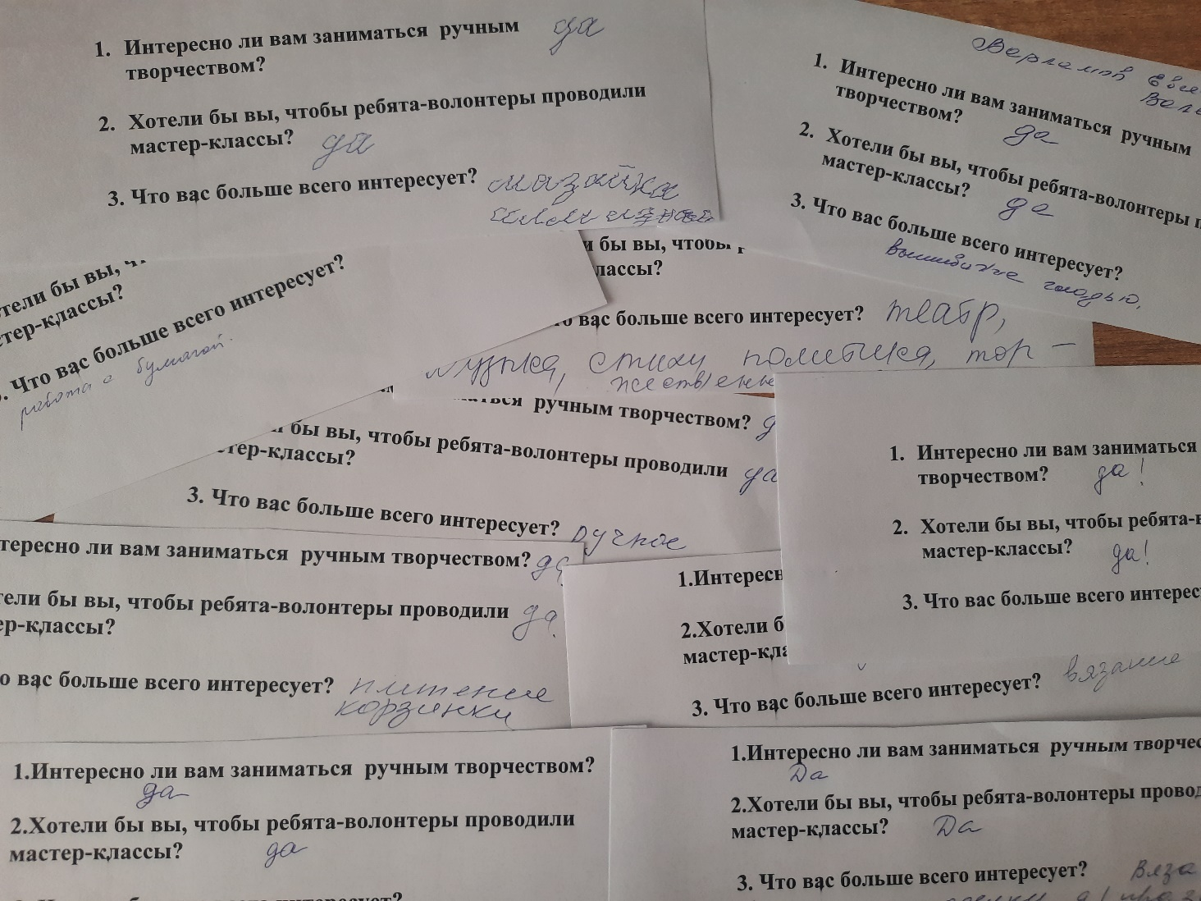
Шаг 1. Мы разработали
СТРУКТУРУ «ТВОРЧЕСКОГО СОЮЗА»

Нравственно-
патриотическое
объединение
«Данко»

Совет Ветеранов Педагоги
Войны, Труда, дополнительного
Вооруженных сил и образования
правоохранительных ЦДТ «Паллада»
органов

Шаг 2.
Что бы определить возможности Центра детского творчества в обеспечении мастер-классов необходимыми материалами, мы побеседовали с педагогами дополнительного образования, реализующих программы декоративно-прикладного творчества. Выяснилось, что материалов недостаточно. Мы решили обратиться к ученикам, педагогам и родителям школы нашей школы № 2 с просьбой оказать содействие в сборе необходимых материалов.
«РЕБЯТА!
МЫ, УЧАСТНИКИ ВОЛОНТЕРСКОГО ОТРЯДА «ДАНКО», АЗРАБАТЫВАЕМ ПРОЕКТ «ТВОРЧЕСКИЙ СОЮЗ» ПО ПРИОБРЕТЕНИЮ УМЕНИЯ СОТРУДНИЧЕСТВА С ЛЮДЬМИ ПОЖИЛОГО ВОЗРАСТА.
ОБРАЩАЕМСЯ К ВАМ С ПРОСЬБОЙ ПОСОДЕЙСТВОВАТЬ В СБОРЕ БУС, ЛОСКУТОВ РАЗНОЙ ТКАНИ, ЛЕНТОЧНОЙ ТЕСЬМЫ ДЛЯ ПРОВЕДЕНИЯ МАСТЕР - КЛАССОВ.
ОТРЯД «ДАНКО»

Шаг 3. Совместно с педагогами Центра «Паллада» Дмитриевой О.Н. и Алехиной В.В. разработали темы наших творческих встреч с пожилыми людьми. Главное условие – легкость в исполнении, так как люди пожилые и изготавливаемые изделия должны быть полезными и нести хороший эмоциональный заряд.
1. Изготовление оберегов:
- кукла-травница
- кукла на счастье
- многоручка
2. Символы праздников:
- ветка вербы
- георгиевская ленточка
- браслет дружбы
Шаг 4.
Определившись с возможными темами творческих, досуговых встреч мы составили календарь мастер-классов

№ п/п | Название мастер - класса | Дата
1 | Браслет дружбы | апрель
2 | Георгиевская ленточка | май
3 | Кукла - травница | сентябрь
4 | Многоручка | октябрь
5 | Кукла на счастье | ноябрь
6 | Рождественский талисман | декабрь

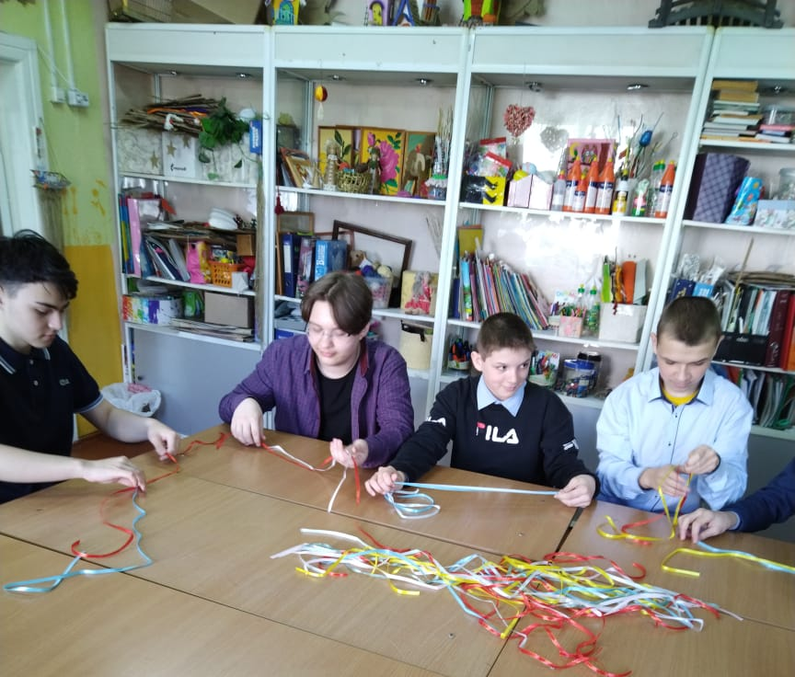
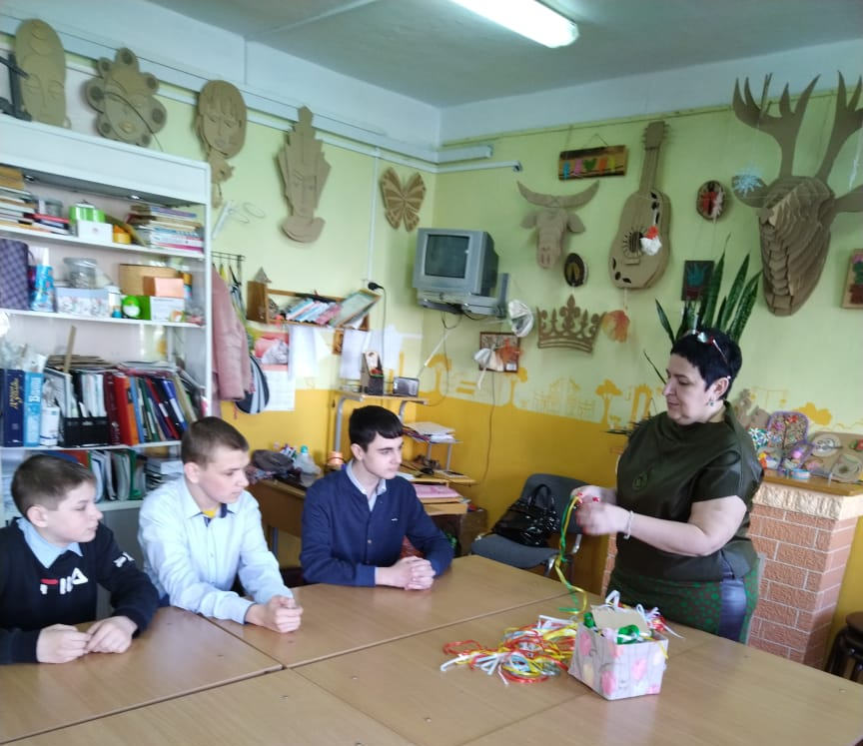
Шаг 5. Первая наша творческая встреча с педагогами художественной направленности Центра Детского Творчества Алехиной Верой Викторовной и Дмитриевой Ольгой Назаровной состоялась. Мы научились делать «Браслет дружбы»! Ждем нашу встречу с пожилыми людьми уже в качестве наставников!

Шаг 6.
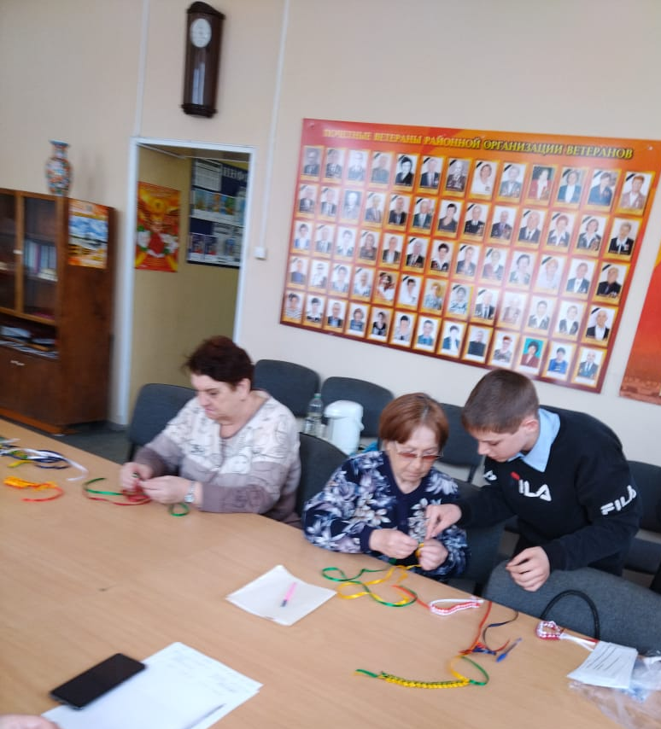
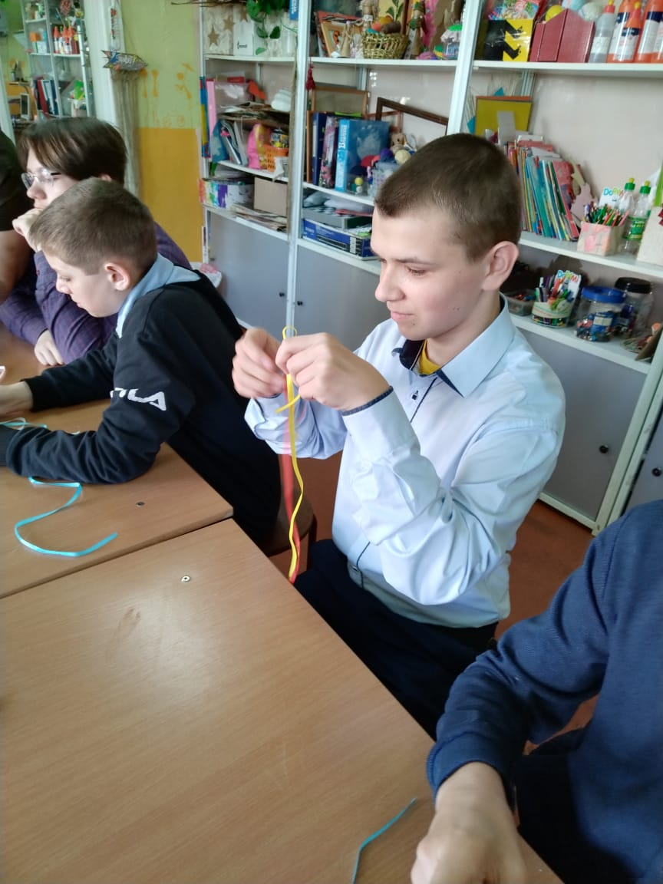
Собрав необходимый для мастер-класса материал и договорившись с Председателем Совета Ветеранов Варламовым Евгением Валентиновичем о творческой встрече, мы снова посетили Совет Ветеранов, но уже с целью показать его участникам свой первый мастер-класс «Браслет дружбы».

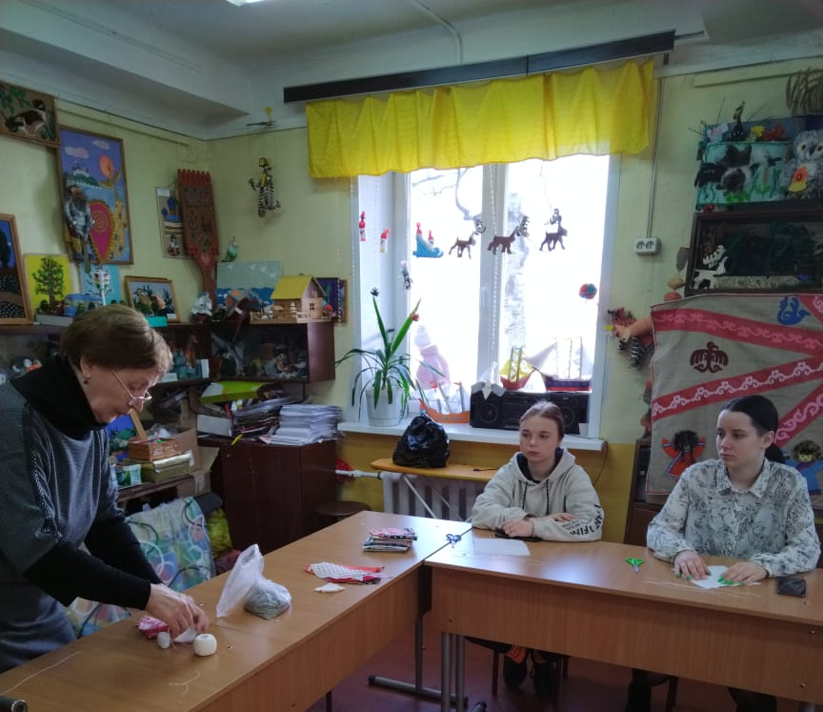
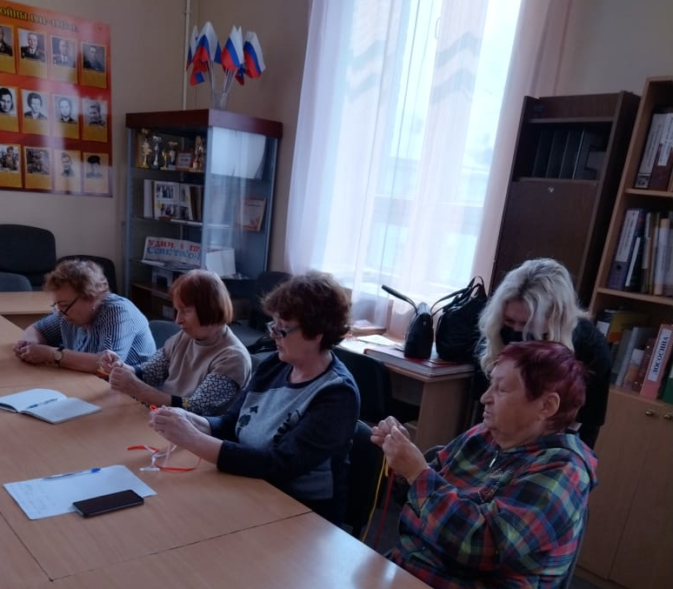
Участники мастер класса увлечены совместной деятельностью
Вывод и впечатления: проекты по организации досуга пожилых людей очень значимы и важны. Но, при практической реализации проекта мы столкнулись с его главной сложностью – налаживание контакта с участниками, бабушки приняли нас с осторожностью и недоверием, как к молодому поколению. Но, узнав о нашей задаче, они потихоньку прониклись нашими задумками, нашими искренними намерениями, увидели наше желание помочь разнообразить их досуг. Встреча получилась очень душевной и доброй, и мы еще больше убедились в правильности выбранного пути и с удовольствием будем продолжать встречи по организации мастер-классов!
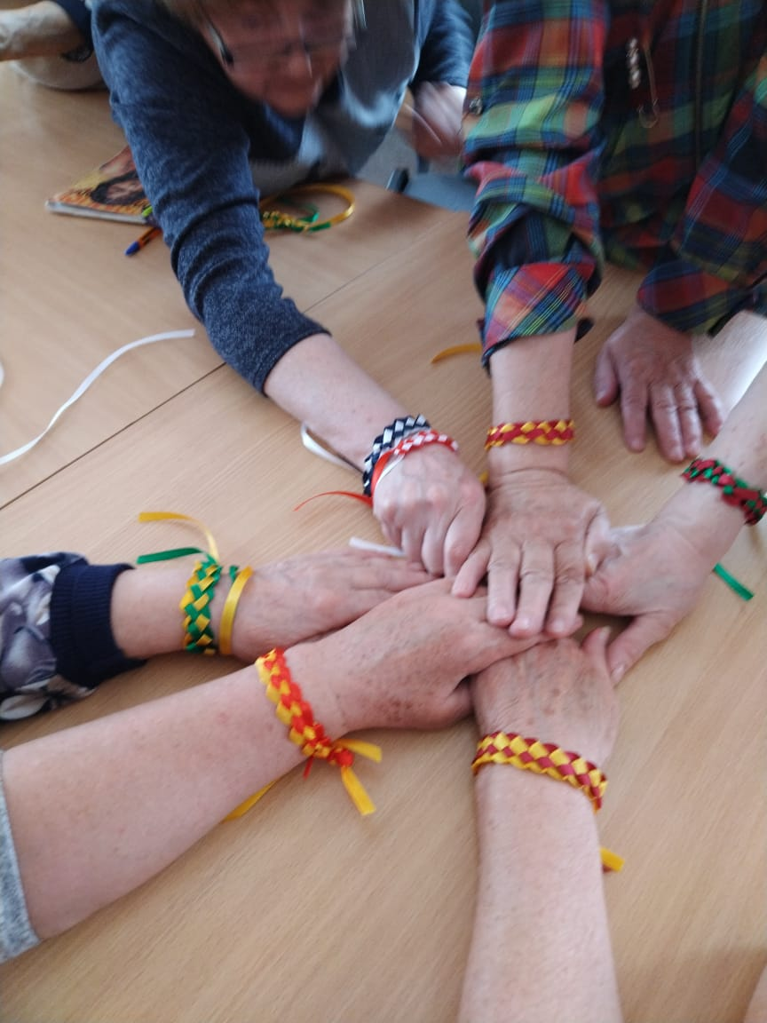
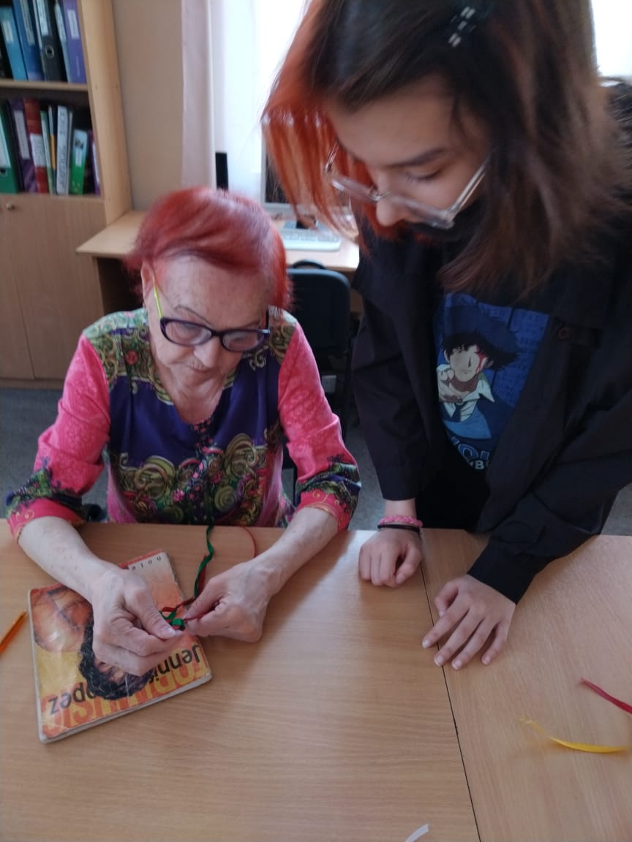
Члены объединения «Данко» на мастер классе в Совете ветеранов

Мы решили, что если наша идея найдет отклик, и нам предложат продолжить наши творческие досуговые встречи,
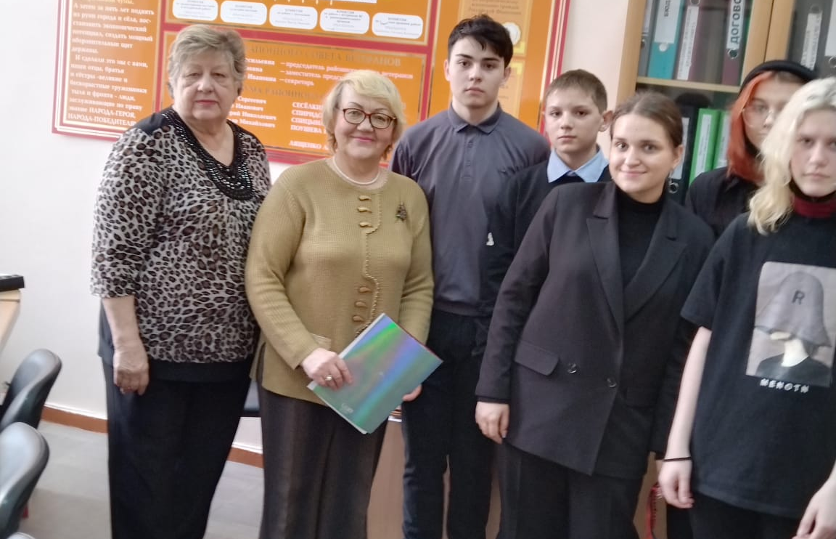
мы обязательно их продолжим!

